LAUDO TÉCNICO nº 22/2010

1 - CONSIDERAÇÕES PRELIMINARES

Em atendimento ao requerimento da 3ª Promotoria de Justiça da Comarca de Barbacena, foi realizada vistoria pela arquiteta Andréa Lanna Mendes Novais, analista do Ministério Público, no imóvel localizado à Praça Pedro Teixeira nº 51, no dia 04 de maio de 2010. Este laudo técnico tem como objetivo analisar o estado de conservação e medidas necessárias para sua conservação.

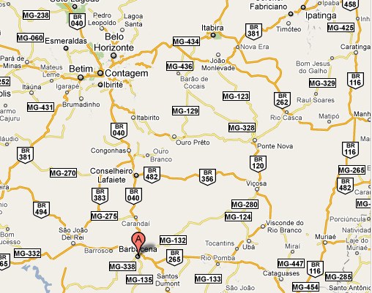
Figura 01 – Imagem contendo a localização do município de Barbacena (indicado por elemento na cor vermelha) em relação à Belo Horizonte. Fonte: GoogleMaps. Acesso em: maio 2010.

2 - METODOLOGIA

Para elaboração deste laudo foram utilizados os seguintes procedimentos técnicos: Inspeção “in loco” no bem cultural, objeto deste laudo; consulta ao Dossiê de Tombamento do imóvel, consulta ao Inquérito Civil nº MPMG 0056.09.000470-8 da 3ª Promotoria de Justiça da Comarca de Barbacena.

3 – HISTÓRICO DO BEM CULTURAL

3.1 - Breve histórico do município de Barbacena
A "cidade das rosas" nasceu na cabeceira do rio das Mortes. Inicialmente, integrava a área de aldeamento dos índios Puris da grande família dos Tupis, quando os primeiros povoadores se estabeleceram no local chamado Borda do Campo, também denominado Campolide, que foi o primeiro núcleo de povoação que originou mais tarde a cidade de Barbacena.
Era a Fazenda da Borda do Campo de propriedade, desde o fim do século XVII, dos bandeirantes capitão-mor Garcia Rodrigues Pais e de seu cunhado Coronel Domingos Rodrigues da Fonseca Leme e, por carta de sesmaria, desde 1703. Ficava às margens do caminho novo da estrada real para o Rio de Janeiro, empreendimento iniciado às expensas do capitão-mor Garcia Rodrigues Pais em 1698 e que Domingos Leme ajudou a concluir. Garcia Rodrigues Pais também recebeu carta de sesmaria das suas posses antigas na Borda do Campo em 1727. A propriedade, tempos depois, passou às mãos do inconfidente José Ayres Gomes.
A Igreja Matriz de Nossa Senhora da Piedade foi construída entre 1743-1764.
Em 1725, o quarto bispo do Rio de Janeiro, o Frei Dom Antônio de Guadalupe, criou a freguesia de Nossa Senhora da Piedade, que teve a antiga capela como sede provisória até 1730.
Em 19 de agosto de 1728 na primeira visita pastoral de D. Frei Antônio de Guadalupe, foi escolhido o "sítio da Igreja Nova" - a atual Matriz - sendo a 9 de dezembro de 1743, demarcado o local pelo Pe. Manoel da Silva Lagoinha, com uma Cruz de madeira e iniciada na mesma data a edificação do templo. Em 27 de novembro de 1748, a freguesia foi transferida para a Igreja Nova de Nossa Senhora da Piedade (atual matriz), arquitetada por mestre Alpoim. Em torno da igreja, erigiu-se o "Arraial da Igreja Nova de Nossa Senhora da Piedade da Borda do Campo", chamado também de Arraial ou freguesia da Borda do Campo ou ainda de Arraial da Igreja Nova do Campolide. As obras, entretanto, prosseguiram até 1764, ano de sua conclusão.
Pertenciam ao arraial e depois Vila de Barbacena cinco dos inconfidentes:
Domingos Vidal Barbosa Lage, Coronel Francisco Antônio de Oliveira Lopes, Padre José Lopes de Oliveira, Padre Manuel Rodrigues da Costa e José Aires Gomes, proprietário da Fazenda da Borda do Campo, onde hospedou Tiradentes e foi local de "conventículos" da Inconfidência.
Após a morte de Tiradentes, a vila de Barbacena recebeu um dos seus braços, que teria sido erguido numa "picota" no adro da Igreja de Nossa Senhora do Rosário onde teria sido sepultado.
Em 14 de agosto de 1791, foi criada a Vila de Barbacena e erigido o respectivo pelourinho e Câmara pelo Visconde de Barbacena, D. Luís Antônio Furtado de Mendonça, então governador e capitão-general da capitania, que deu à vila o seu próprio nome.
A vila teve como sede o antigo Arraial da Igreja Nova de Campolide, compreendendo, ainda, os territórios dos arraiais e freguesias de Nossa Senhora da Conceição do Engenho do Matto e de Nossa Senhora da Glória do Simão Pereira. Foi desmembrada dos territórios das Vilas de "Sam João de El Rey" e de "Sam Joze de El Rey", confrontando com as vilas de Mariana, Queluz (atual Conselheiro Lafaiete), "Sam João de El Rey" e "Sam Joze de El Rey" (atual cidade de Tiradentes).
Barbacena, por meio de sua Câmara, foi a primeira vila de Minas Gerais a enviar representação a D. Pedro I, então regente, em favor do "Fico" (9 de janeiro de 1822). Em 11 de fevereiro de 1822, dirigiu-se a Câmara de Barbacena ao príncipe regente numa representação em que se propunha para ser a sede da Monarquia portuguesa e se ofereciam os barbacenenses para descer "em massa" ao Rio de Janeiro para tomar armas em defesa do Príncipe. Estes atos lhe valeram o título de "muito nobre e leal vila", conferido por decreto, de 24 de fevereiro de 1823 e Alvará de 17 de março do mesmo ano.
Barbacena foi elevada a cidade pela Lei Provincial nº. 163, de 9 de março de 1840.
Em 10 de junho de 1842, a cidade aderiu à Revolução Liberal. Instada pela Guarda Nacional e o povo, a Câmara Municipal declarou a cidade sede do governo da província e deu posse a José Feliciano Pinto Coelho da Cunha, depois Barão de Cocais, como "presidente interino da Província". Depois deste episódio, ficaram presos vários dos revolucionários na "Cadeia Velha", dentre eles o Conde de Prados, político do Império.
Por ocasião da Guerra do Paraguai, a cidade forneceu 152 voluntários e 77 guardas nacionais para o esforço de guerra. Em 1889, Barbacena hospedou o Imperador D. Pedro II em sua última viagem a Minas Gerais e, em 1893, sediou a sessão extraordiária do Congresso Mineiro que deliberou sobre a mudança da capital do estado de Ouro Preto para Belo Horizonte.
A cidade teve participação ativa na Revolução de 1930 e na Revolução de 1932. Localizada estrategicamente às margens da estrada que levava à Capital, Rio de Janeiro, a cidade foi sede do "Quartel-General da 4ª Região Militar Revolucionária", em 1930. O avanço dos revolucionários de Barbacena sobre Juiz de Fora e a tomada desta praça, com a rendição e adesão das tropas legalistas, tornou livre o acesso dos mineiros à capital da República. Esse fato foi decisivo para a deposição de Washington Luís e a vitória da Revolução. A cidade participou, ainda, dos combates contra os revoltosos paulistas de 1932, fornecendo dois batalhões provisórios.

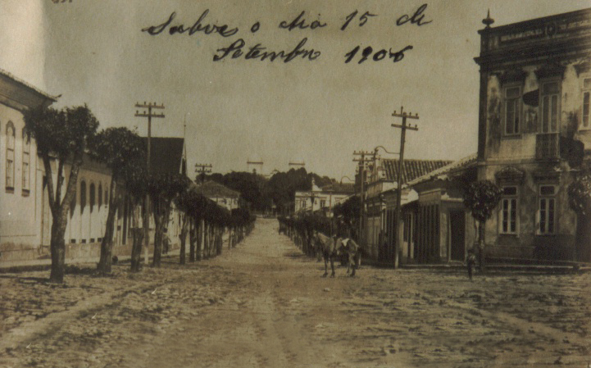 | 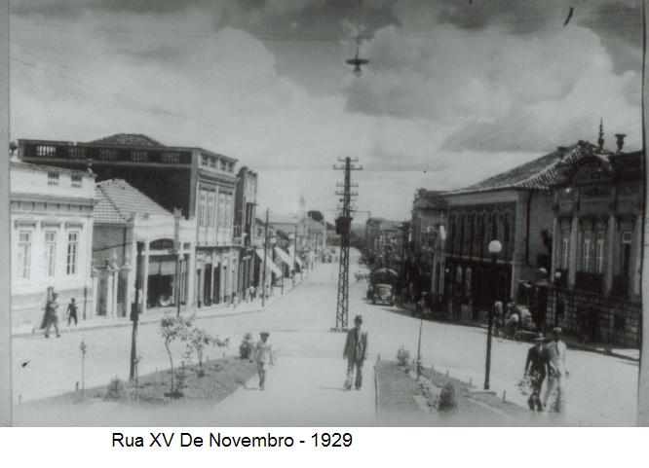
Figura 02 – Barbacena em 1906 | Figura 03 – Rua XV de Novembro – 1929.
Fonte : site da Prefeitura Municipal de Barbacena e dossiês de tombamento de imóveis da cidade.

3.2 – Breve histórico do Solar dos Canedo
Dá-se início com a chegada de Nicolau Antônio Neto Carneiro Leão a Minas Gerais nos fins do século XVIII, e a trajetória do seu filho Honório Hermeto Carneiro Leão, o Visconde do Paraná, de enorme influência no período das regências e rival de outro personagem que marcou a história brasileira, José Bonifácio de Andrada e Silva.
A ligação dos Carneiro Leão com os Canedo é a partir da união de Balbina Honória Severina Augusta, irmã de Honório Hermeto, com o comendador Manoel da Silva Canedo. O casal Canedo teve uma filha com o nome de Eudóxia Canedo que, por sua vez, também teve uma filha com este mesmo nome.
Eudóxia Canedo, sobrinha neta de Honório Hermeto e herdeira do mesmo autoriza em 1893 a construção do Solar da família Canedo no mesmo local do seu antigo sobrado. Projetada pelo arquiteto José Ravagnelli, seria uma construção residencial conhecida como “palacete”, com tipologia eclética, utilizando os estilemas do neogótico, mais precisamente o Neogótico Manoelino, presente principalmente nas formas ogivais presentes nas vergas das janelas. Tal estilo foi adotado principalmente nas edificações religiosas e prédios públicos, sendo incomum sua ocorrência na arquitetura residencial. Um dos poucos exemplos é o Solar dos Canedo, edificação do final do século XIX, que se destaca por seu realce, sobrepondo aos demais padrões de arquitetura da época.

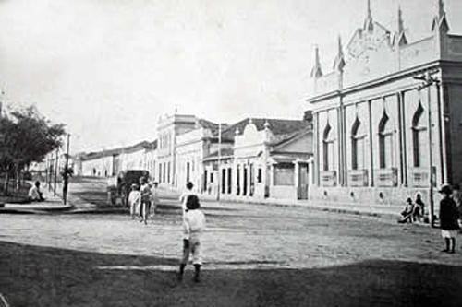 | 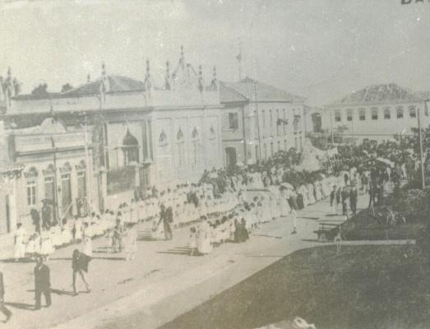
Figura 04 - Solar dos Canedo em 1906. | Figura 05 - Solar dos Canedo, ao fundo, durante procissão na cidade em 1928.

4 – ANÁLISE TÉCNICA
Obs.: A vistoria foi realizada somente na parte externa do imóvel.
Trata-se de rico e raro exemplar da arquitetura neogótica, localizada numa esquina de destaque da Praça Pedro Teixeira nº 51, numa região predominantemente comercial, no entorno da Matriz de Nossa Senhora da Piedade. A edificação de uso residencial possui área construída de 261,50 m² e encontra-se implantada em terreno com área de 541,87 m².

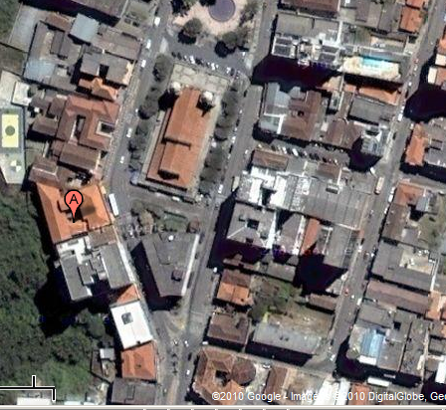
Figura 06 – Solar dos Canedo (seta vermelha) no entorno da Matriz Nossa Senhora da Piedade (seta amarela)

O Solar dos Canedo foi tombado através do Decreto nº 5082/ 2003 e regularizado pelo Decreto nº 6054 / 2007 e seu dossiê de tombamento foi encaminhado ao Iepha para fins de pontuação do ICMS Cultural em 1998, com complementações no ano de 1999, 2000 e 2005.
Quanto à propriedade, conforme certidão do Registro Geral – 1º Ofício de Barbacena, datada de 22/12/2003, o imóvel pertence a Afonso Carlos Passos Canedo, Ronaldo Passos Canedo, Eudóxia Passos Canedo Teixeira, filhos do finado herdeiro Dr. Antônio Augusto Soares Canedo.
Segundo informações constantes nos autos, a Fundação Municipal de Cultura de Barbacena encaminhou projeto para o Ministério da Cultura para obtenção de recursos para restauração do imóvel, orçada em R$649.000,00, e adaptação do local para funcionamento de um Centro Cultural. Entretanto, segundo informações daquele órgão, o projeto foi arquivado por falta de complementação de documentos.
Trata-se de construção eclética, com características do estilo gótico Manuelino. Encontra-se implantada em terreno de esquina, no alinhamento das vias, sem afastamento frontal. Desenvolve-se em um pavimento sobre porão alteado, cujo acesso se faz através de alpendre lateral. A fachada principal é simétrica e ritmada, ornamentada por colunas retorcidas, em cujo alinhamento, sobre a platibanda da cobertura, desenvolvem-se pináculos pontiagudos ornamentais.
Os vãos da fachada principal são janelas de púlpito, com sacadas guarnecidas de ferro moldado. As vergas são em arco ogival e as esquadrias são de madeira e vidro. Os vãos das fachadas laterais são janelas de peitoril, com vergas também em forma de ogivas. Na ponta de cada ogiva dos vãos há ornamentação em massa com formato de rosto feminino. Os vãos da fachada dos fundos são em verga reta.
O sistema construtivo é alicerce de pedras, estrutura e vedação de tijolos maciços e cobertura de telhas tipo capa e bica, escondida por platibanda ornamentada por conchas e motivos florais.
O piso externo junto ao portão de acesso é de ladrilhos hidráulicos coloridos. Segundo o dossiê de tombamento, este material se repete na cozinha e banheiros, sendo que nos demais ambientes o piso é de tabuado de madeira de pinho de riga e os forros de madeira.

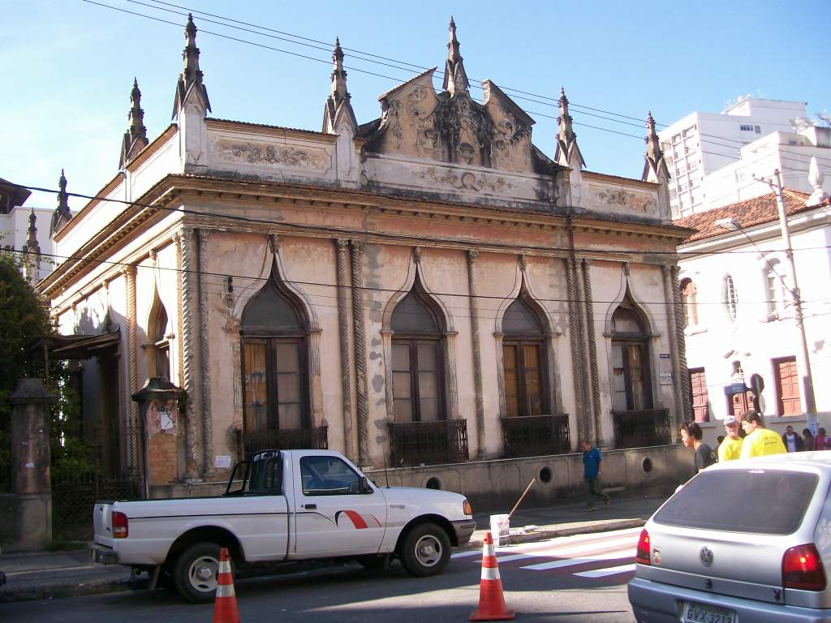 | 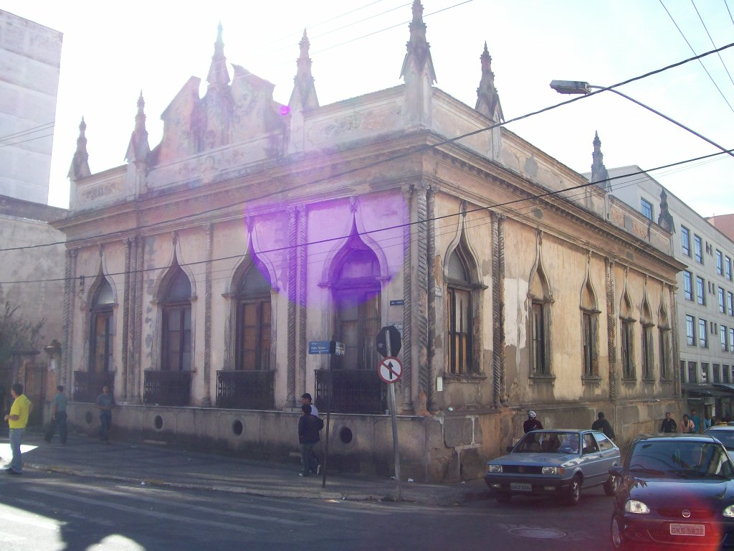
Figuras 07 e 08 – Fachadas principal e lateral.

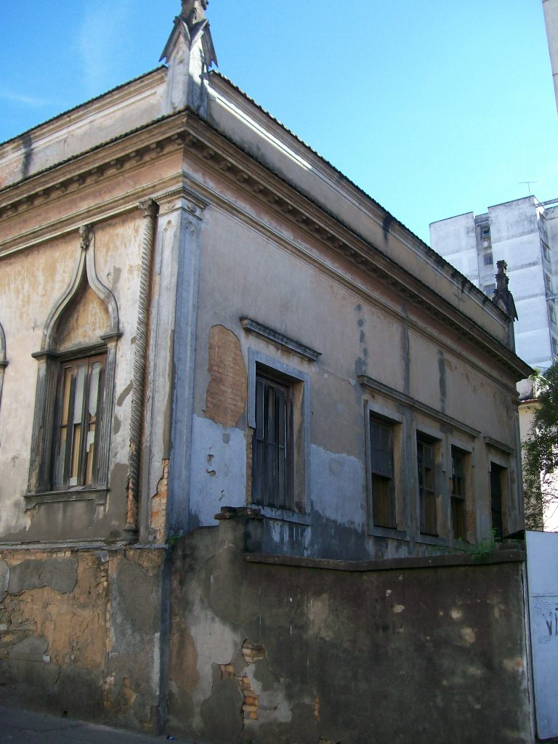 | 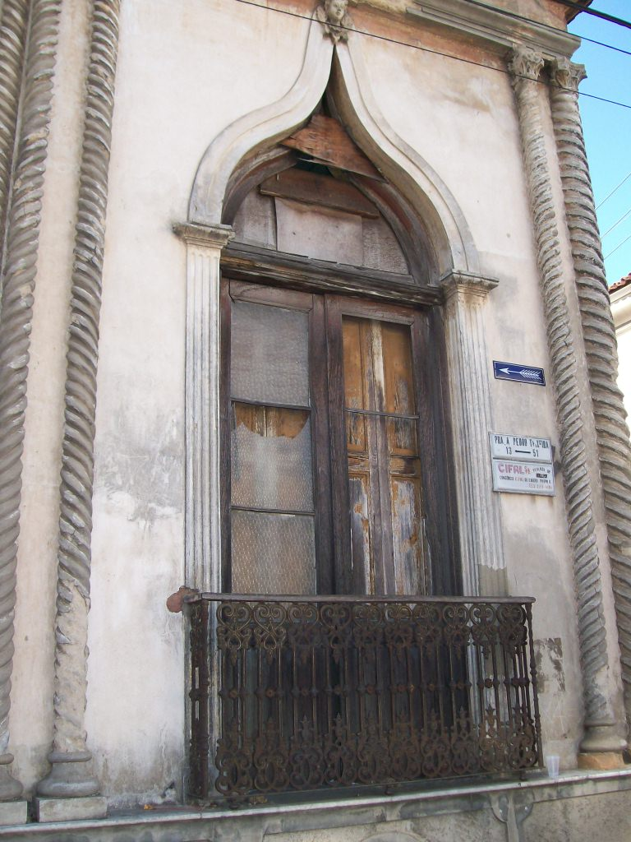 | 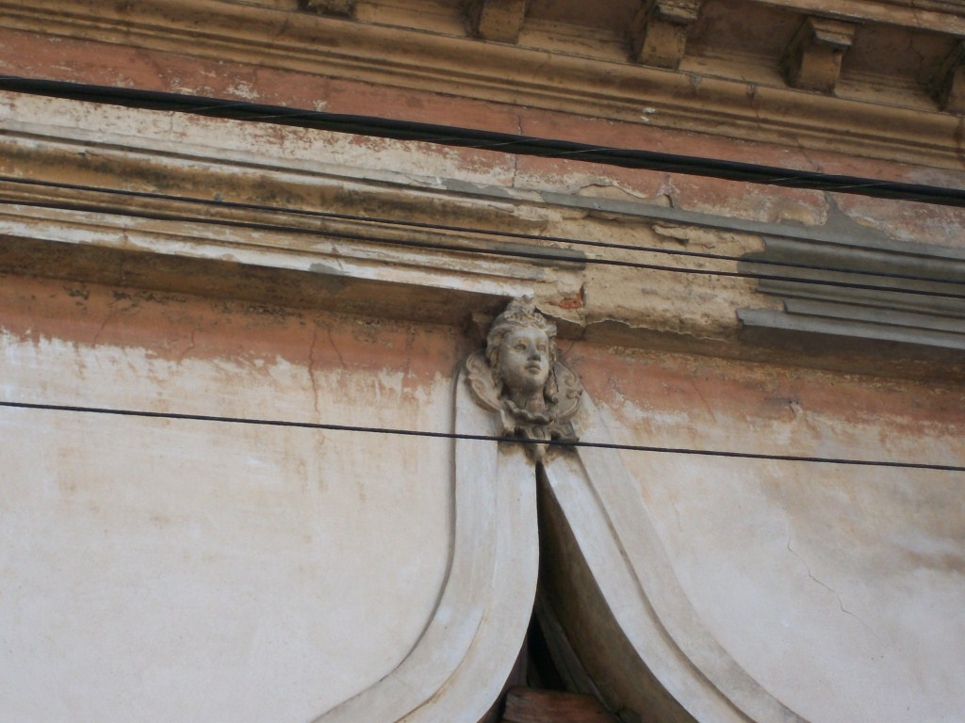
Figura 09 – Fachada fundos. | Figura 10 – Detalhe esquadria. | Figura 11 – Detalhe ornamentação sobre vãos das esquadrias.

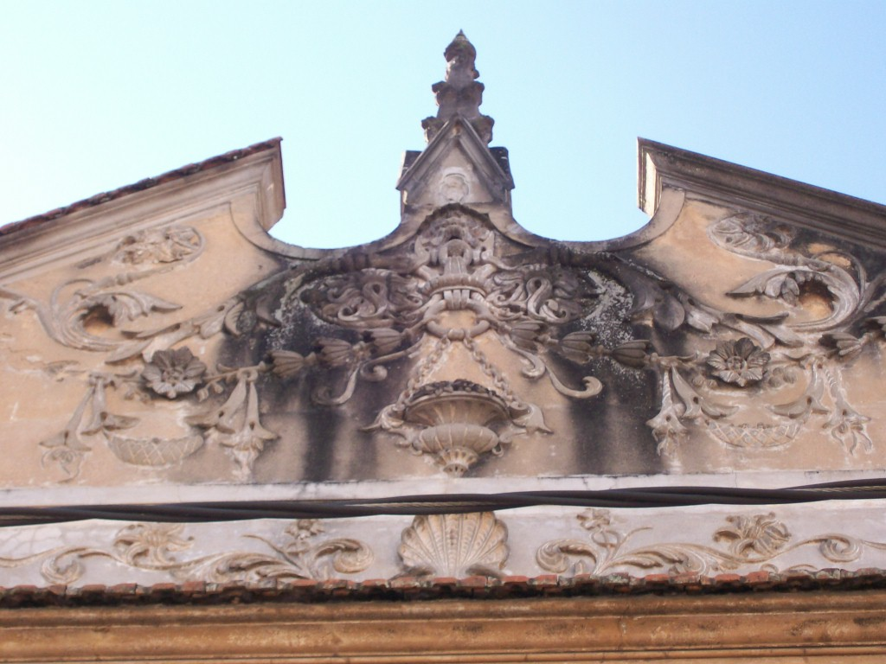 | 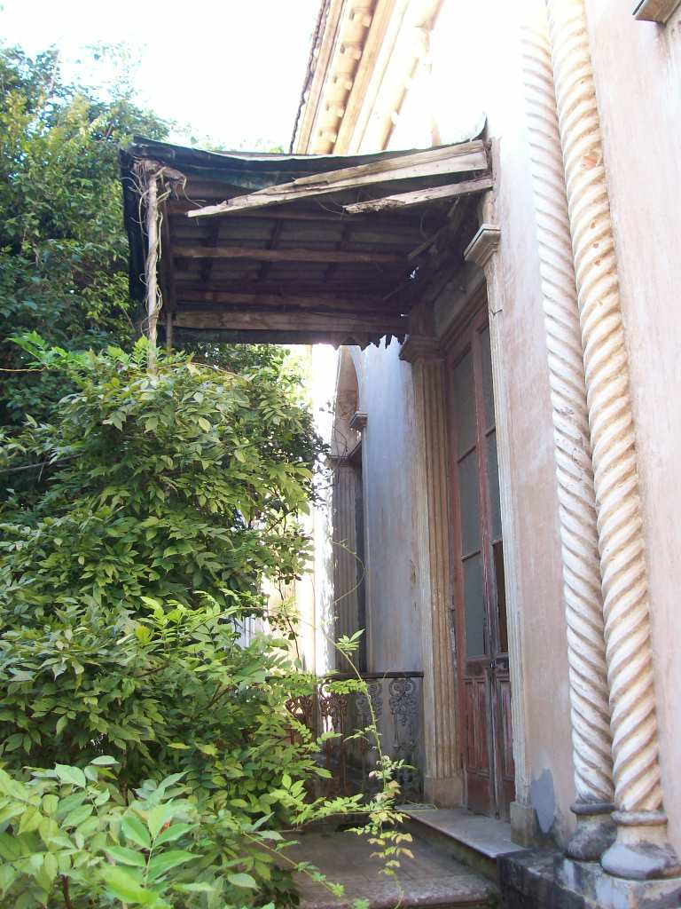 | 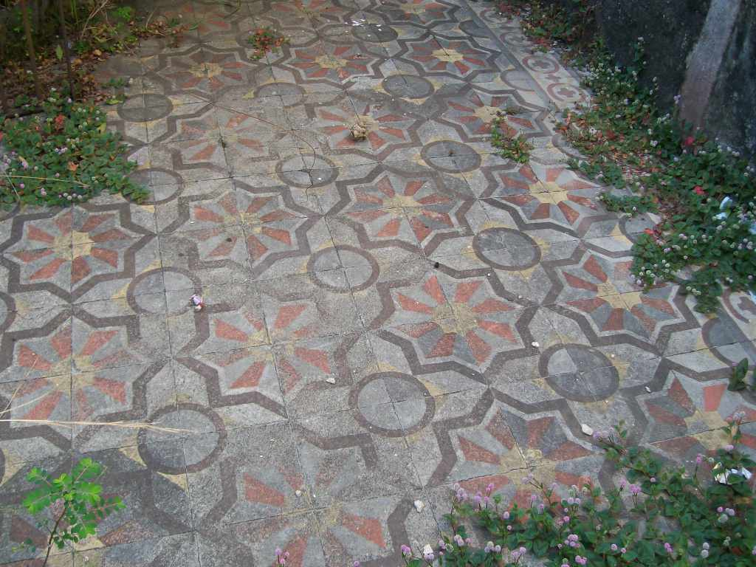
Figura 12 – Platibanda. | Figura 13 - Alpendre | Figura 14 – Ladrilhos hidráulicos externos.

Durante a vistoria, constatou-se que o imóvel encontra-se abandonado, em mau estado de conservação. Apesar deste estado, a estrutura da edificação permanece em bom estado de conservação, o que facilita a recuperação da edificação como um todo. A principal patologia apresentada pelo bem é o desprendimento dos elementos decorativos em massa das fachadas, existentes na cimalha, colunas, em volta dos vãos; e também desprendimento do reboco, trazendo riscos para os usuários do local e deixando o sistema construtivo da edificação aparente, o que acelera o processo de degradação do imóvel.

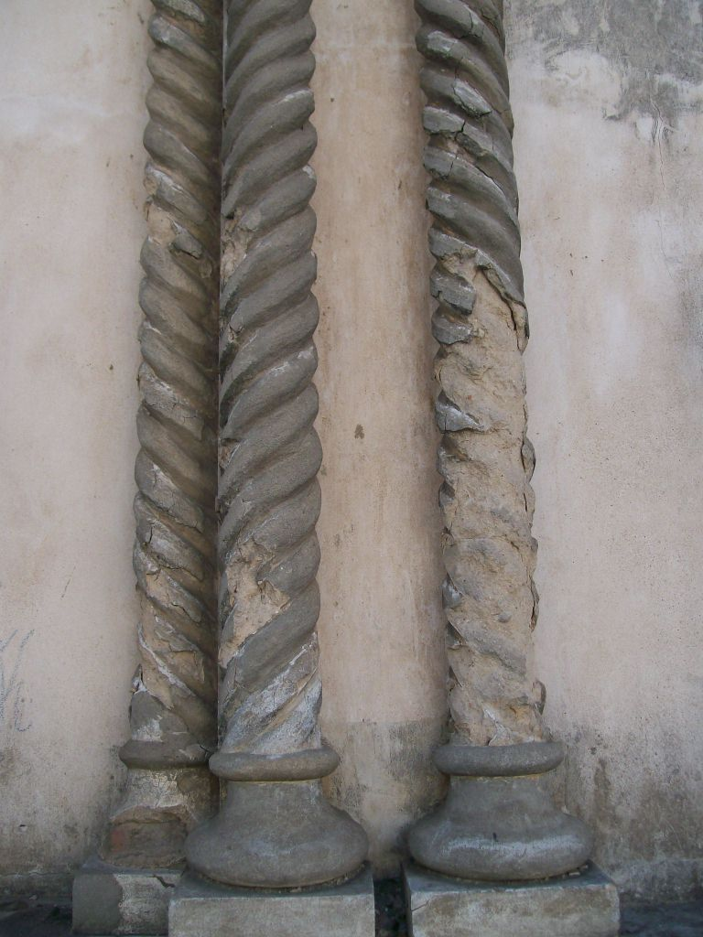 | 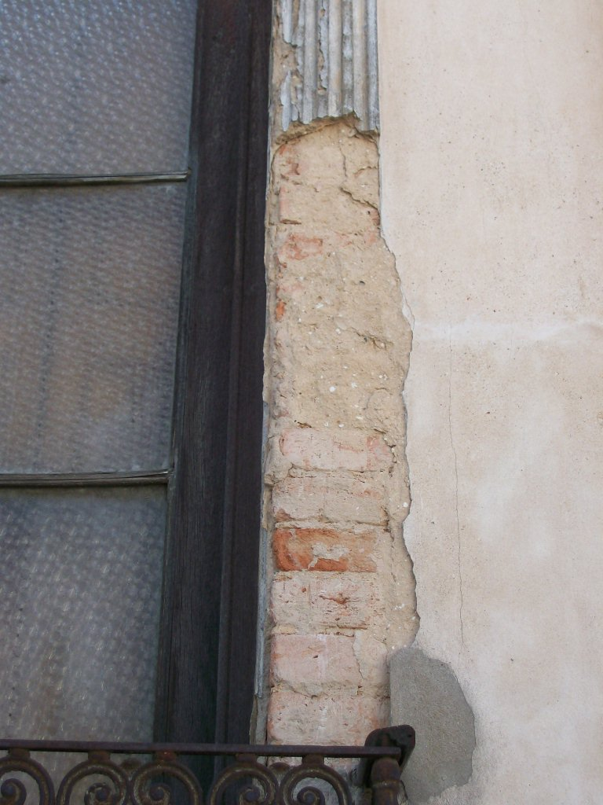 | 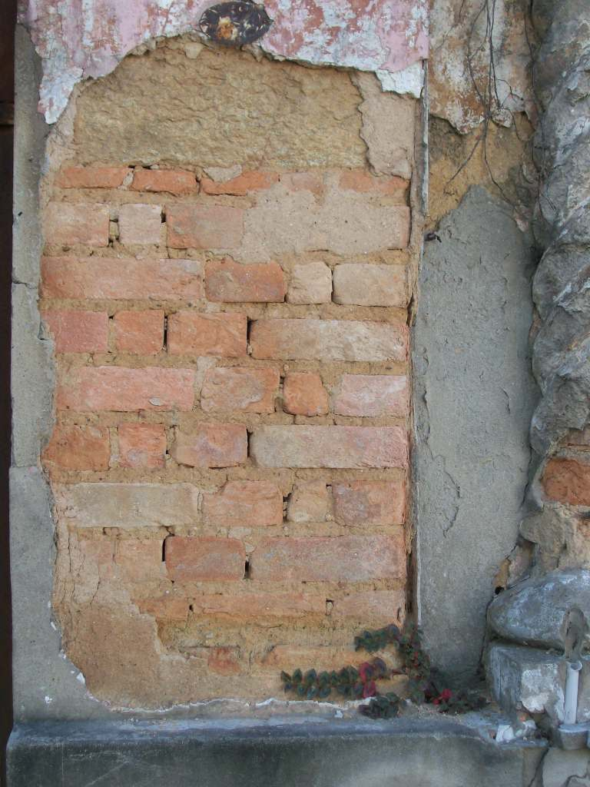
Figura 15 – Descolamento dos ornamentos em massa das colunas. | Figura 16 – Descolamento dos ornamentos em massa dos alisares dos vãos. | Figura 17 – Descolamento do reboco.

Em alguns trechos houve substituição do reboco original por argamassa de cimento, material incompatível com os materiais adotados na construção da edificação. Algumas alvenarias apresentam manchas de umidade e possuem trincas e rachaduras.
Há excesso de vegetação nos jardins da edificação, o que favorece proliferação de animais e acúmulo de umidade junto à base da edificação.
As esquadrias apresentam-se desgastadas, com elementos faltantes, trechos apodrecidos devido à umidade, descolamento da pintura, vidros quebrados e ferragens enferrujadas. Os guarda-corpos externos também se encontram oxidados.
Não foi realizada vistoria na parte interna do imóvel, mas segundo informações constantes nos autos o interior da residência encontra-se em regular estado de conservação, pois foram feitos alguns reparos. Informam também que o telhado foi recuperado recentemente, entretanto a cobertura que cobre o alpendre encontra-se descaracterizada pelo uso das telhas de amianto e em péssimo estado de conservação.

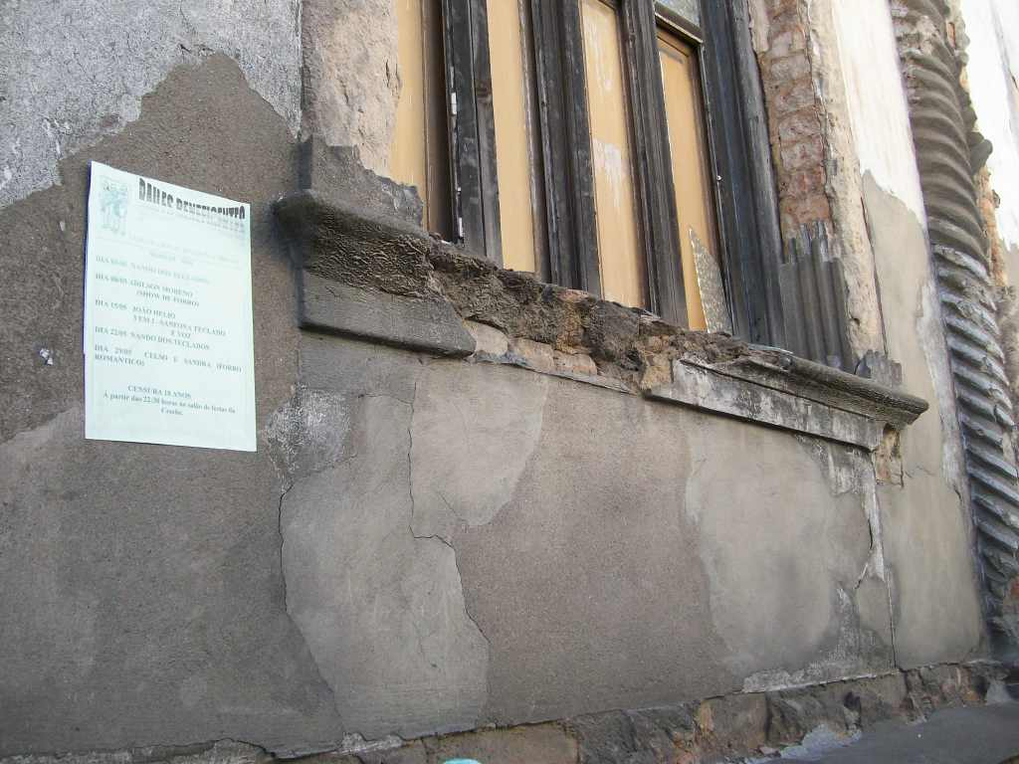 | 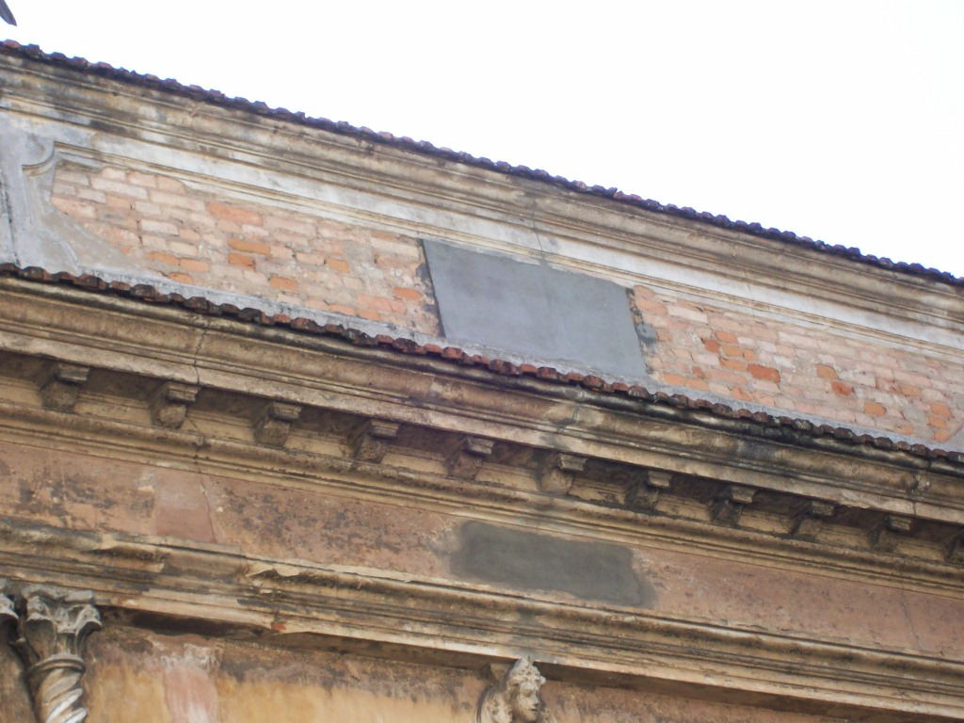 | 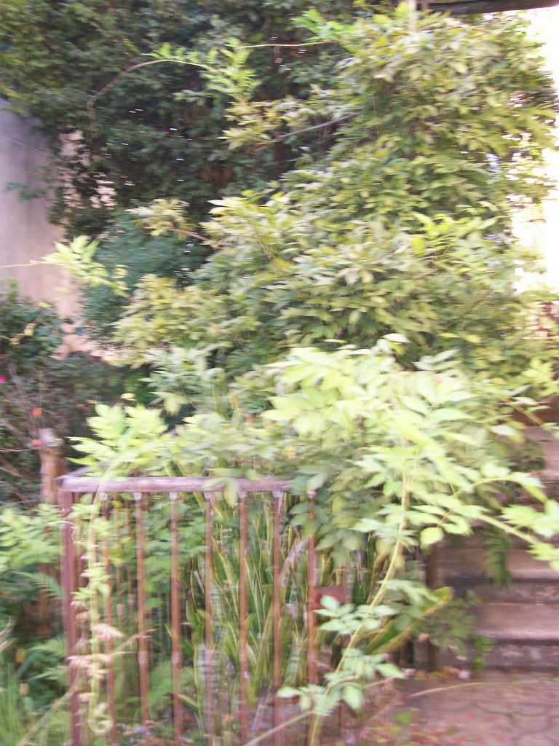
Figura 18 – Substituição do reboco por argamassa de cimento | Figura 19 – Alvenaria de tijolos maciços sem reboco. | Figura 20 – Acúmulo de vegetação.

5- CONCLUSÕES
Patrimônio cultural é o conjunto de todos os bens, materiais ou imateriais, que, pelo seu valor próprio, devam ser considerados de interesse relevante para a permanência e a identidade da cultura de um povo.O patrimônio é a nossa herança do passado, com que vivemos hoje, e que passamos às gerações vindouras.
A identidade de uma população se faz, também, através da preservação do Patrimônio Cultural. Este patrimônio deve ser visto como um grande acervo, que é o registro de acontecimentos e fases da história de uma cidade. O indivíduo tem que se reconhecer na cidade; tem que respeitar seu passado.
A edificação em questão possui valor cultural, ou seja, possui atributos e significados que justificam a sua permanência.
Acumula valores formais (estético, arquitetônico), turísticos, afetivos, históricos (de antiguidade), testemunho, raridade e identidade. Constitui-se referencial simbólico para o espaço e memória da cidade com significados histórico e arquitetônico dignos de proteção. O município reconheceu a importância deste imóvel ao inventariá-lo e posteriormente tombá-lo.
Apesar de toda sua importância, o imóvel encontra-se em precário estado de conservação. Ressalta-se que o imóvel já se encontrava em mau estado de conservação desde a época de elaboração do dossiê de tombamento, conforme relatado no laudo técnico sobre o estado de conservação do imóvel, elaborado em 2002. Acredita-se que um conjunto de fatores contribuiu com a deterioração do imóvel, entre eles a fragilidade dos materiais construtivos que ficaram expostos às intempéries, a antiguidade da edificação, a falta de uso. Além disso, que houve omissão dos proprietários (antigos e atual), que deixaram de praticar ações de conservação preventiva e manutenção permanente no bem edificado. O poder público municipal, responsável pelo tombamento do imóvel em questão, deixou de zelar pelo patrimônio cultural, ao se omitir no dever de fiscalizar a integridade do bem tombado, de forma que devem responder solidariamente pelo dano ao imóvel, ainda que de forma indireta, pela omissão.
O Solar dos Canedo mantém suas características estético-formais preservadas, houve poucas intervenções descaracterizantes no decorrer dos anos, mantendo as características originais do bem preservadas. Hoje ele sofre com o processo de degradação, sendo urgente sua restauração. Assim, faz-se necessária a elaboração e execução de um projeto de restauração da edificação, com acompanhamento, nas duas etapas, do órgão de proteção municipal competente. É possível a recuperação do imóvel, uma vez que apesar do seu estado de conservação, a estrutura da edificação permanece sólida e há presença de grande parte dos seus materiais originais. As esquadrias, apesar de deterioradas, permanecem no imóvel, o que facilita a restauração das mesmas. Apesar do mau estado de conservação dos rebocos, é possível sua recuperação, mantendo as características da edificação.
Nas intervenções devem ser respeitadas as recomendações da Carta de Atenas, onde é sugerido que nas intervenções em bens de valor histórico e arquitetônico, devem ser utilizados materiais e técnicas modernas sem alterar o aspecto e o caráter do edifício, “marcando a época” em que as intervenções foram realizadas. Sugere-se como principais medidas operativas:
Como medidas emergenciais, sugere-se:
- O imóvel deverá ser isolado por tapumes ou telas para evitar que o descolamento de reboco e elementos decorativos da fachada traga riscos para os usuários da região. Deve-se atentar para que a fixação destes elementos não danifiquem a arquitetura e os elementos originais da edificação. O vendedor ambulante que mantém sua banca junto à fachada da edificação deverá ser deslocado para outro local.
- A fachada deve ser vistoriada de forma minuciosa para verificação se há elementos decorativos com risco iminente de queda, devendo haver a fixação daqueles que apresentam riscos para posterior restauração com maior critério. Caso a remoção do elemento decorativo seja necessária para a sua preservação, este poderá ser retirado, ser devidamente acondicionado e numerado para posterior recolocação na fachada e deverá ficar sob os cuidados do Conselho Municipal de Patrimônio Cultural.
- A capina da área no entorno e a limpeza interna do imóvel também são medidas emergenciais, para evitar a proliferação de animais e acúmulo de umidade junto à base da edificação.
- Deverá haver o desligamento da energia do imóvel para evitar curtos circuitos.

Além disso, sugere-se:
- Cobertura - Deverá ser feita revisão geral em todo madeiramento e telhas, com substituição dos materiais deteriorados e manutenção dos elementos em bom estado de conservação. Sugere-se a amarração de algumas fiadas de telhas, evitando que as mesmas “escorram”. Deverá haver recuperação da estrutura e da cobertura do alpendre lateral existente;
- Estrutura - Conhecer e identificar o tipo e a profundidade da fundação e avaliar o estado de conservação dos materiais. Para isto, é necessária a realização de prospecção, para que seja feito um diagnóstico mais preciso das causas do aparecimento de trincas e descolamento do reboco e possíveis soluções para o problema. A solução de cada caso exige um diagnóstico cuidadoso a ser realizado por especialista na área de estruturas, que identificará o principal agente causador de patologias e, de acordo com as condições do terreno e da fundação, estabelecerá recomendações técnicas próprias para solução. A solução dos problemas decorrentes do surgimento de trincas, rachaduras e quedas dos revestimentos passa também por um amplo estudo das condições do tráfego no entorno do imóvel, visando restringir o grande fluxo de veículos pesados que circula pelo local. Salientamos que este é um elemento importante no aceleramento das lesões já existentes num imóvel, mas não é, no entanto, por si só, a única causa de aparecimento das lesões.
- Após identificação e solução das causas reais dos problemas apresentados, deve-se proceder ao selamento das fissuras, reintegração de reboco, recuperação e fixação dos elementos decorativos e pintura. Deverá haver recomposição do reboco, utilizando argamassa compatível com o sistema construtivo existente. Devem ser retirados todos os elementos descaracterizantes existentes na fachada do imóvel, como os rebocos feitos de argamassa de cimento.
- Recuperação das esquadrias e ferragens;
- Imunização de todas as madeiras com ataque de insetos xilófagos;
- Internamente deverão ser recuperados todos os materiais originais ainda existentes;
- Deverão ser desenvolvidos projetos elétrico, hidráulico e de prevenção e combate a incêndios;
- Deverá ser previsto sistema de drenagem de águas pluviais eficiente na área externa, de forma a prevenir infiltrações na edificação;
- É necessário propor uso ao imóvel, compatível com as características do edifício, da vizinhança e dos atuais costumes e anseios da população local, de forma a se garantir sua manutenção periódica. A preservação é de suma importância para a perpetuação do bem e uma das formas de preservar é atribuir um uso ao imóvel, a fim de incorporá-lo ao cotidiano dos habitantes, fazendo com que o imóvel cultural cumpra sua função social. A esse respeito, a Carta de Atenas prevê: “(...) A conferência recomenda que se mantenha uma utilização dos monumentos, que assegure a continuidade de sua vida, destinando-os sempre a finalidades que respeitem o seu caráter histórico ou artístico (...)”. O projeto encaminhado para o Ministério da Cultura para obter recursos para a restauração do imóvel e adequações para instalação no local de um Centro Cultural deve ser retomado e completado. Este projeto também poderá ser encaminhado para outros órgãos buscando viabilizar sua restauração. Além destas formas, há também os repasses gerados pelo ICMS Patrimônio Cultural. O município de Barbacena tem recebido repasses conforme a tabela abaixo. Com a criação do Fundo Municipal de Preservação do Patrimônio Cultural estes repasses podem ser direcionados a este fundo e aplicados com a finalidade de financiar as ações de preservação e conservação do patrimônio cultural material e imaterial protegido, no caso de impossibilidade financeira dos proprietários.

REPASSES ICMS – CRITÉRIO PATRIMONIO CULTURAL
MUNICÍPIO | ANO 2007 | ANO 2008 | ANO 2009 | ANO 2010 (ATÉ ABRIL)
Barbacena | R$ 101.426,20 |  | R$ 68.443,99 | R$ 37090,30
  R$ 108.533,68
6- ENCERRAMENTO
Sendo só para o momento, nos colocamos à disposição para outros esclarecimentos que se julgarem necessários. Segue este laudo, em 11 (onze) folhas escritas em um só lado, todas rubricadas e a última datada e assinada.

Belo Horizonte, 20 de maio de 2010.

Andréa Lanna Mendes Novais
Analista do Ministério Público – MAMP 3951
Arquiteta Urbanista – CREA-MG 70833/D

O Estilo manuelino, por vezes também chamado de gótico português tardio ou flamejante, é um estilo arquitetônico que se desenvolveu no reinado de D. Manuel I e prosseguiu após a sua morte, ainda que já existisse desde o reinado de D. João II. É uma variação portuguesa do Gótico final, bem como da arte luso-mourisca ou arte mudéjar, marcada por uma sistematização de motivos iconográficos próprios, de grande porte, simbolizando o poder régio. O termo "Manuelino" foi criado por Francisco Adolfo Varnhagen na sua Notícia Histórica e Descriptiva do Mosteiro de Belém, de 1842. O Estilo desenvolveu-se numa época propícia da economia portuguesa e deixou marcas em todo o território nacional.
Esquina formada pelas ruas Lima Duarte e Comendador João Fernandes
Quando existe um balcão e um guarda-corpo isolado para cada janela
O vão aberto, no plano da parede, leva peitoril cheio.
“O valor cultural não é intrínseco, mas criado, instituído historicamente, no seio da interação social e, por isso, nem é imutável, nem homogêneo. Mais ainda: o conflito é seu berço e trajetória naturais, pois não está desvinculado de interesses de indivíduos, grupos e sociedades e assim, por sua natureza política, precisa ser declarado, proposto, legitimado, tornado aceitável ou desejável”. BEZERRA DE MENESES. Valor cultural, valor econômico: encontros e desencontros.
Conservação : intervenção voltada para a manutenção das condições físicas de um bem , com intuito de conter a sua deterioração. Instrução Normativa nº 1/2003 – Instituto do Patrimônio Histórico e Artístico Nacional – IPHAN.
Manutenção : operação continua de promoção das medidas necessárias ao funcionamento e permanência dos efeitos da conservação . Instrução Normativa nº 1/2003 – Instituto do Patrimônio Histórico e Artístico Nacional – IPHAN
O Estatuto da Cidade não deixa dúvida: proteger, preservar e recuperar o patrimônio cultural não é uma mera faculdade ou opção dos administradores das cidades e executores das políticas urbanas municipais, mas sim um dever indeclinável, uma inafastável imposição de ordem pública e interesse social em prol do bem coletivo.
Restauração: conjunto de intervenções de caráter intensivo que, com base em metodologia e técnica específicas, visa recuperar a plenitude de expressão e a perenidade do bem cultural, respeitadas as marcas de sua passagem através do tempo. Instrução Normativa n º 1/2003 – Instituto do Patrimônio Histórico e Artístico Nacional – IPHAN.
Documento elaborado durante o Congresso internacional de arquitetura moderna, realizado em Atenas, em Novembro de 1933. “Nunca foi constatado um retrocesso, nunca o homem voltou sobre seus passos. As obras-primas do passado nos mostram que cada geração teve sua maneira de pensar, suas concepções, sua estética, recorrendo, como trampolim para sua imaginação, à totalidade de recursos técnicos de sua época. Copiar servilmente o passado é condenar-se à mentira, é erigir o "falso" como princípio, pois as antigas condições de trabalho não poderiam ser reconstituídas e a aplicação da técnica moderna a um ideal ultrapassado sempre leva a um simulacro desprovido de qualquer vida. Misturando o "falso" ao "verdadeiro", longe de se alcançar uma impressão de conjunto e dar a sensação de pureza de estilo, chega-se somente a uma reconstituição fictícia, capaz apenas de desacreditar os testemunhos autênticos, que mais se tinha empenho em preservar.”
A Carta de Atenas foi solenemente promulgada pela Sociedade das Nações. Atenas, Outubro de 1931.
Há incentivos fiscais na área cultural que estabelecem uma dedução nos impostos devidos. Os incentivos fiscais mais utilizados e conhecidos são a Lei Rouanet e a Lei Estadual de Incentivo à Cultura. Há também o Fundo Estadual de Incentivo a Cultura, que é um instrumento de apoio, a ser somado à Lei Estadual de Incentivo à Cultura e a outros mecanismos de financiamento existentes em Minas.

